2023～2024学年高三第一学期学情调研考试(二十)

地　　理

(满分：100分　考试时间：75分钟)

2024．1

一、 单项选择题：在每小题给出的四个选项中，只有一项是最符合题目要求的。(本大题共22小题，每小题2分，共44分)

2023年12月12日，我国某乡村中学地理兴趣小组开展太阳方位观测活动。下图为“该小组绘制的当日日落时太阳位置示意图”。据此完成1～3题。

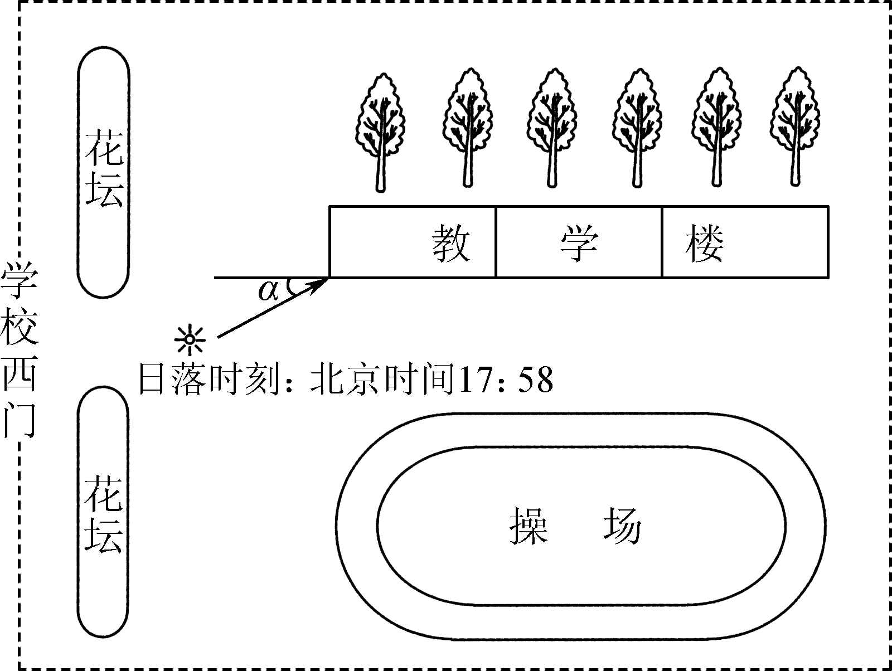

1. 该校最可能位于(　　)

A. 北京　 B. 杭州

C. 成都　 D. 哈尔滨

2. 该日，教学楼沐浴阳光的时长约为(　　)

A. 8小时　 B. 10小时

C. 12小时　 D. 14小时

3. 该日后一个月，α角(　　)

A. 一直变小　 B. 先变小后变大

C. 一直变大　 D. 先变大后变小

甲岩石形成于海滩环境，乙、丙岩石形成于浅海环境，但丙较乙需要更深的海洋环境。下图为“5.05亿年前美国科罗拉多大峡谷地区的地质剖面示意图”。据此完成4～6题。

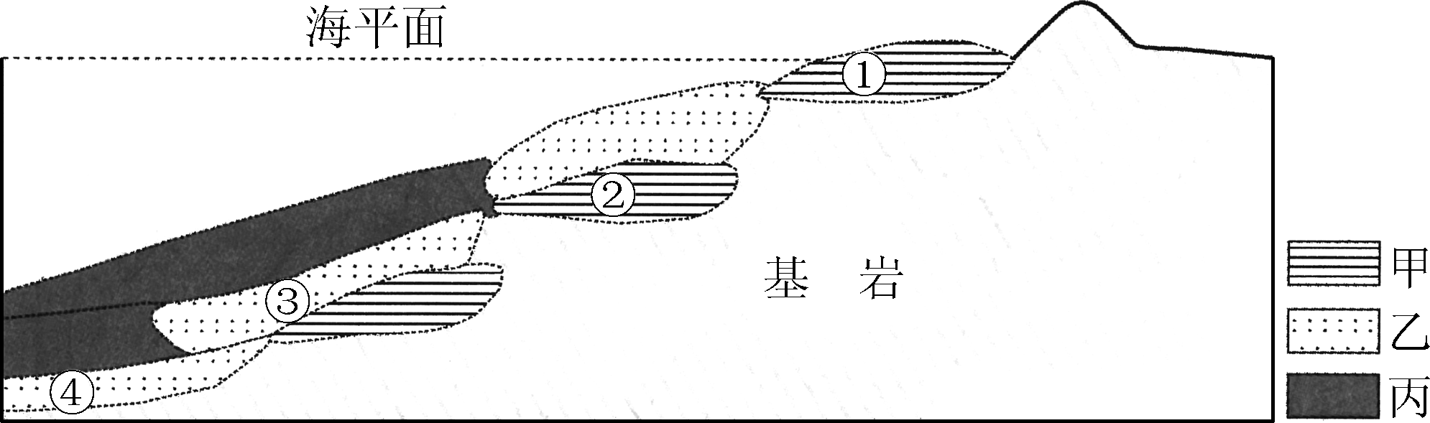

4. 甲、乙、丙分别为(　　)

A. 石灰岩、页岩、砂岩

B. 砂岩、页岩、石灰岩

C. 石灰岩、砂岩、页岩

D. 页岩、石灰岩、砂岩

5. 该剖面沉积岩中，年龄最老的是(　　)

A. ①　 B. ②　 C. ③　 D. ④

6. 推测在该剖面沉积岩形成过程中，当地海平面(　　)

A. 呈上升趋势　 B. 呈下降趋势　 C. 先升后降　 D. 先降后升

舟山海域的海水理化性质变化复杂。下图为“舟山局部海域某年7月表层海水温度分布图”。据此完成7～9题。

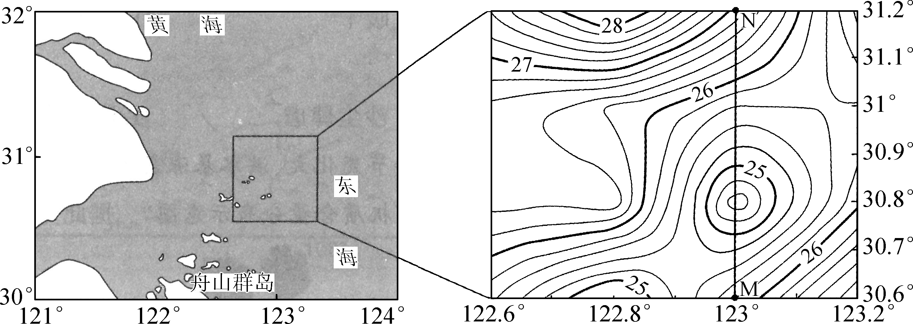

7. 与M—N沿线表层海水温度变化相符的示意图是(　　)

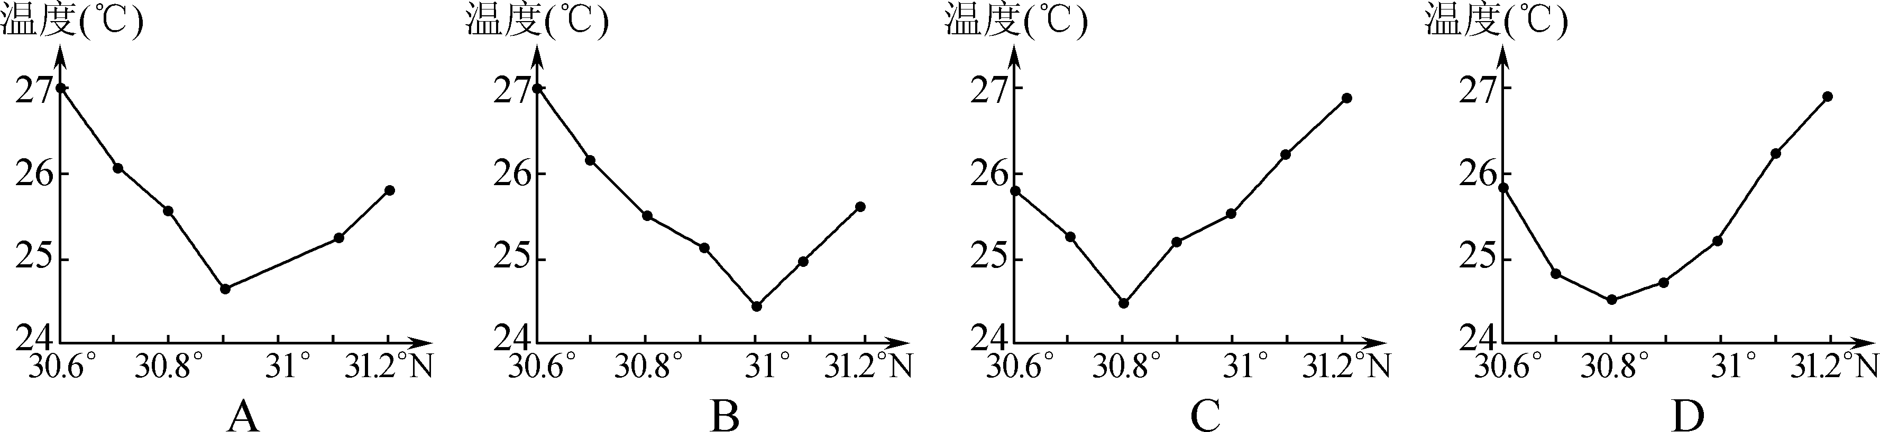

8. 该月，观测海域的表层海水温度高值区出现在西北部，主要影响因素是(　　)

A. 天气状况　 B. 陆地径流　 C. 水域深度　 D. 暖流流经

9. 研究该海域温度变化主要服务于(　　)

A. 渔业生态　 B. 海水淡化　 C. 海洋航行　 D. 海盐生产

如图为“某月7日某时刻澳大利亚及其周边地区海平面天气图”。据此完成10～12题。

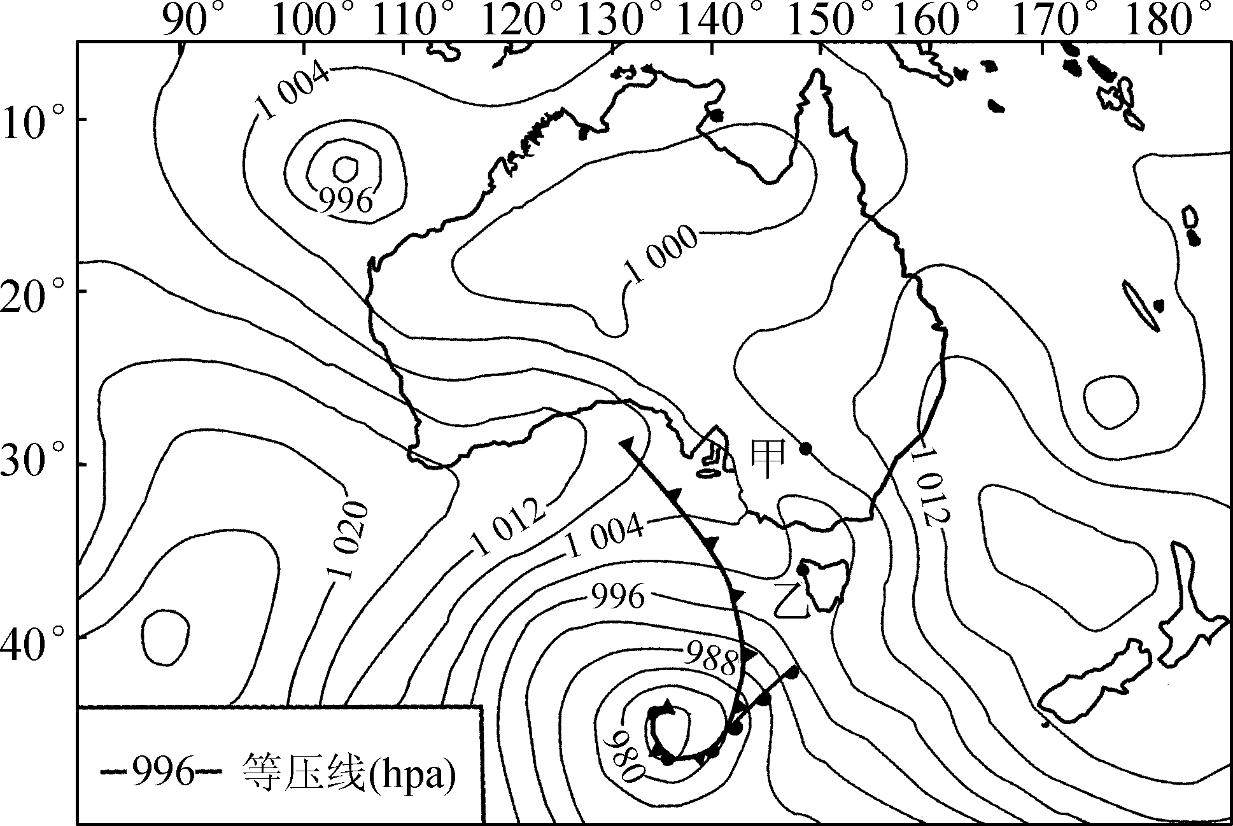

10. 该月最可能为(　　)

A. 2月　 B. 5月

C. 7月　 D. 10月

11. 此刻影响甲地的气团性质是(　　)

A. 冷干　 B. 冷湿

C. 暖干　 D. 暖湿

12. 推测乙地将经历(　　)

A. 连续降水　 B. 狂风暴雪

C. 沙尘肆虐　 D. 阴雨降温

我国南方山区某河上游水土流失严重，该河水位季节变化大，洪水暴涨暴落，部分河段发育了宽阔的河漫滩。下图为“该河某河漫滩表土粒径构成与有机质含量分布示意图”。据此完成13～14题。

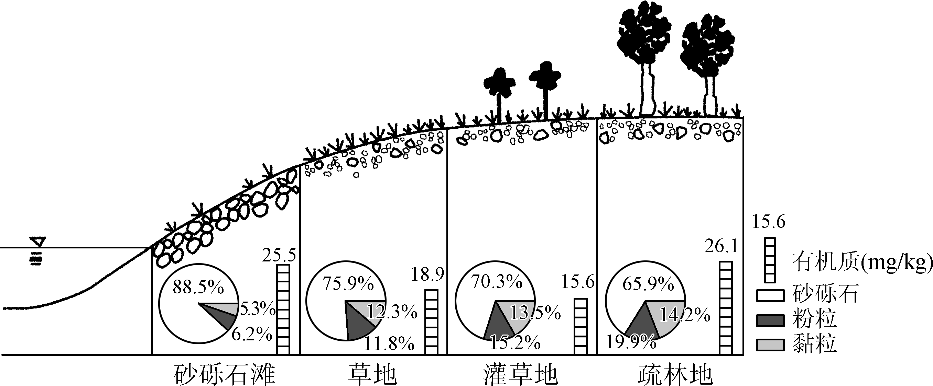

13. 影响河漫滩不同部位表土粒径构成差异的主要因素是(　　)

A. 水文　 B. 坡度　 C. 生物　 D. 时间

14. 砂砾石滩有机质的主要来源是(　　)

A. 原地植物残体　 B. 草地土壤淋溶　 C. 成土母质分解　 D. 河川径流沉积

稳定和适当提升水稻种植面积是保证国家粮食安全的重要路径之一。江苏省从20世纪50年代开始在苏北推行“旱改水”耕作制度改革，将旱地改为水田。下图为“1992—2021年江苏及省内三大区域水稻种植面积统计图”。据此完成15～17题。

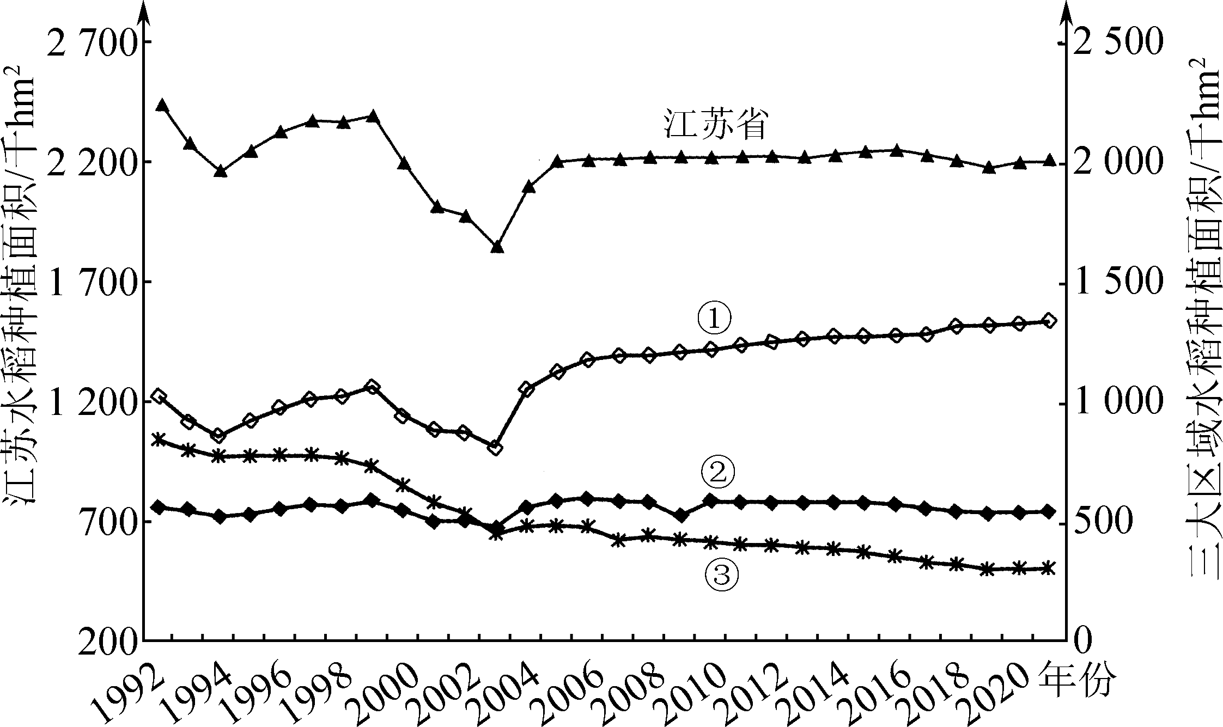

15. 代表苏北、苏中、苏南地区的曲线依次为(　　)

A. ①②③　 B. ①③②

C. ②①③　 D. ③②①

16. ③地水稻种植面积变化的主要原因是　(　　)

A. 农业政策调整

B. 劳力价格上涨

C. 产业结构调整

D. 调水工程实施

17. 苏中、苏北地区进一步扩大稻田面积的有效途径是(　　)

A. 缓坡修筑水田　 B. 改良滨海盐土　 C. 开垦河湖滩地　 D. 复垦矿区土地

某连锁品牌书店原主要布局在机场，其主营图书类别为商业财经、社科人文和少儿类等。近年来，该品牌书店部分机场店关闭，而城市店越来越多，致力于打造成书店、咖啡馆、创意礼品店等为一体的文化生活空间。据此完成18～19题。

18. 该品牌书店在市区布局的优选场所是(　　)

A. 住宅小区　 B. 高端写字楼　 C. 工业园区　 D. 仓储式超市

19. 影响该品牌书店布局变化的主导因素是(　　)

A. 交通状况　 B. 市场需求　 C. 人口规模　 D. 发展空间

太行山中部西麓的某传统村落形成于秦汉时期，该时期民居为简易的窑洞。后来该村落选址与民居形式均发生了较大变化。下图为“该传统村落空间格局演化示意图”。据此完成20～22题。

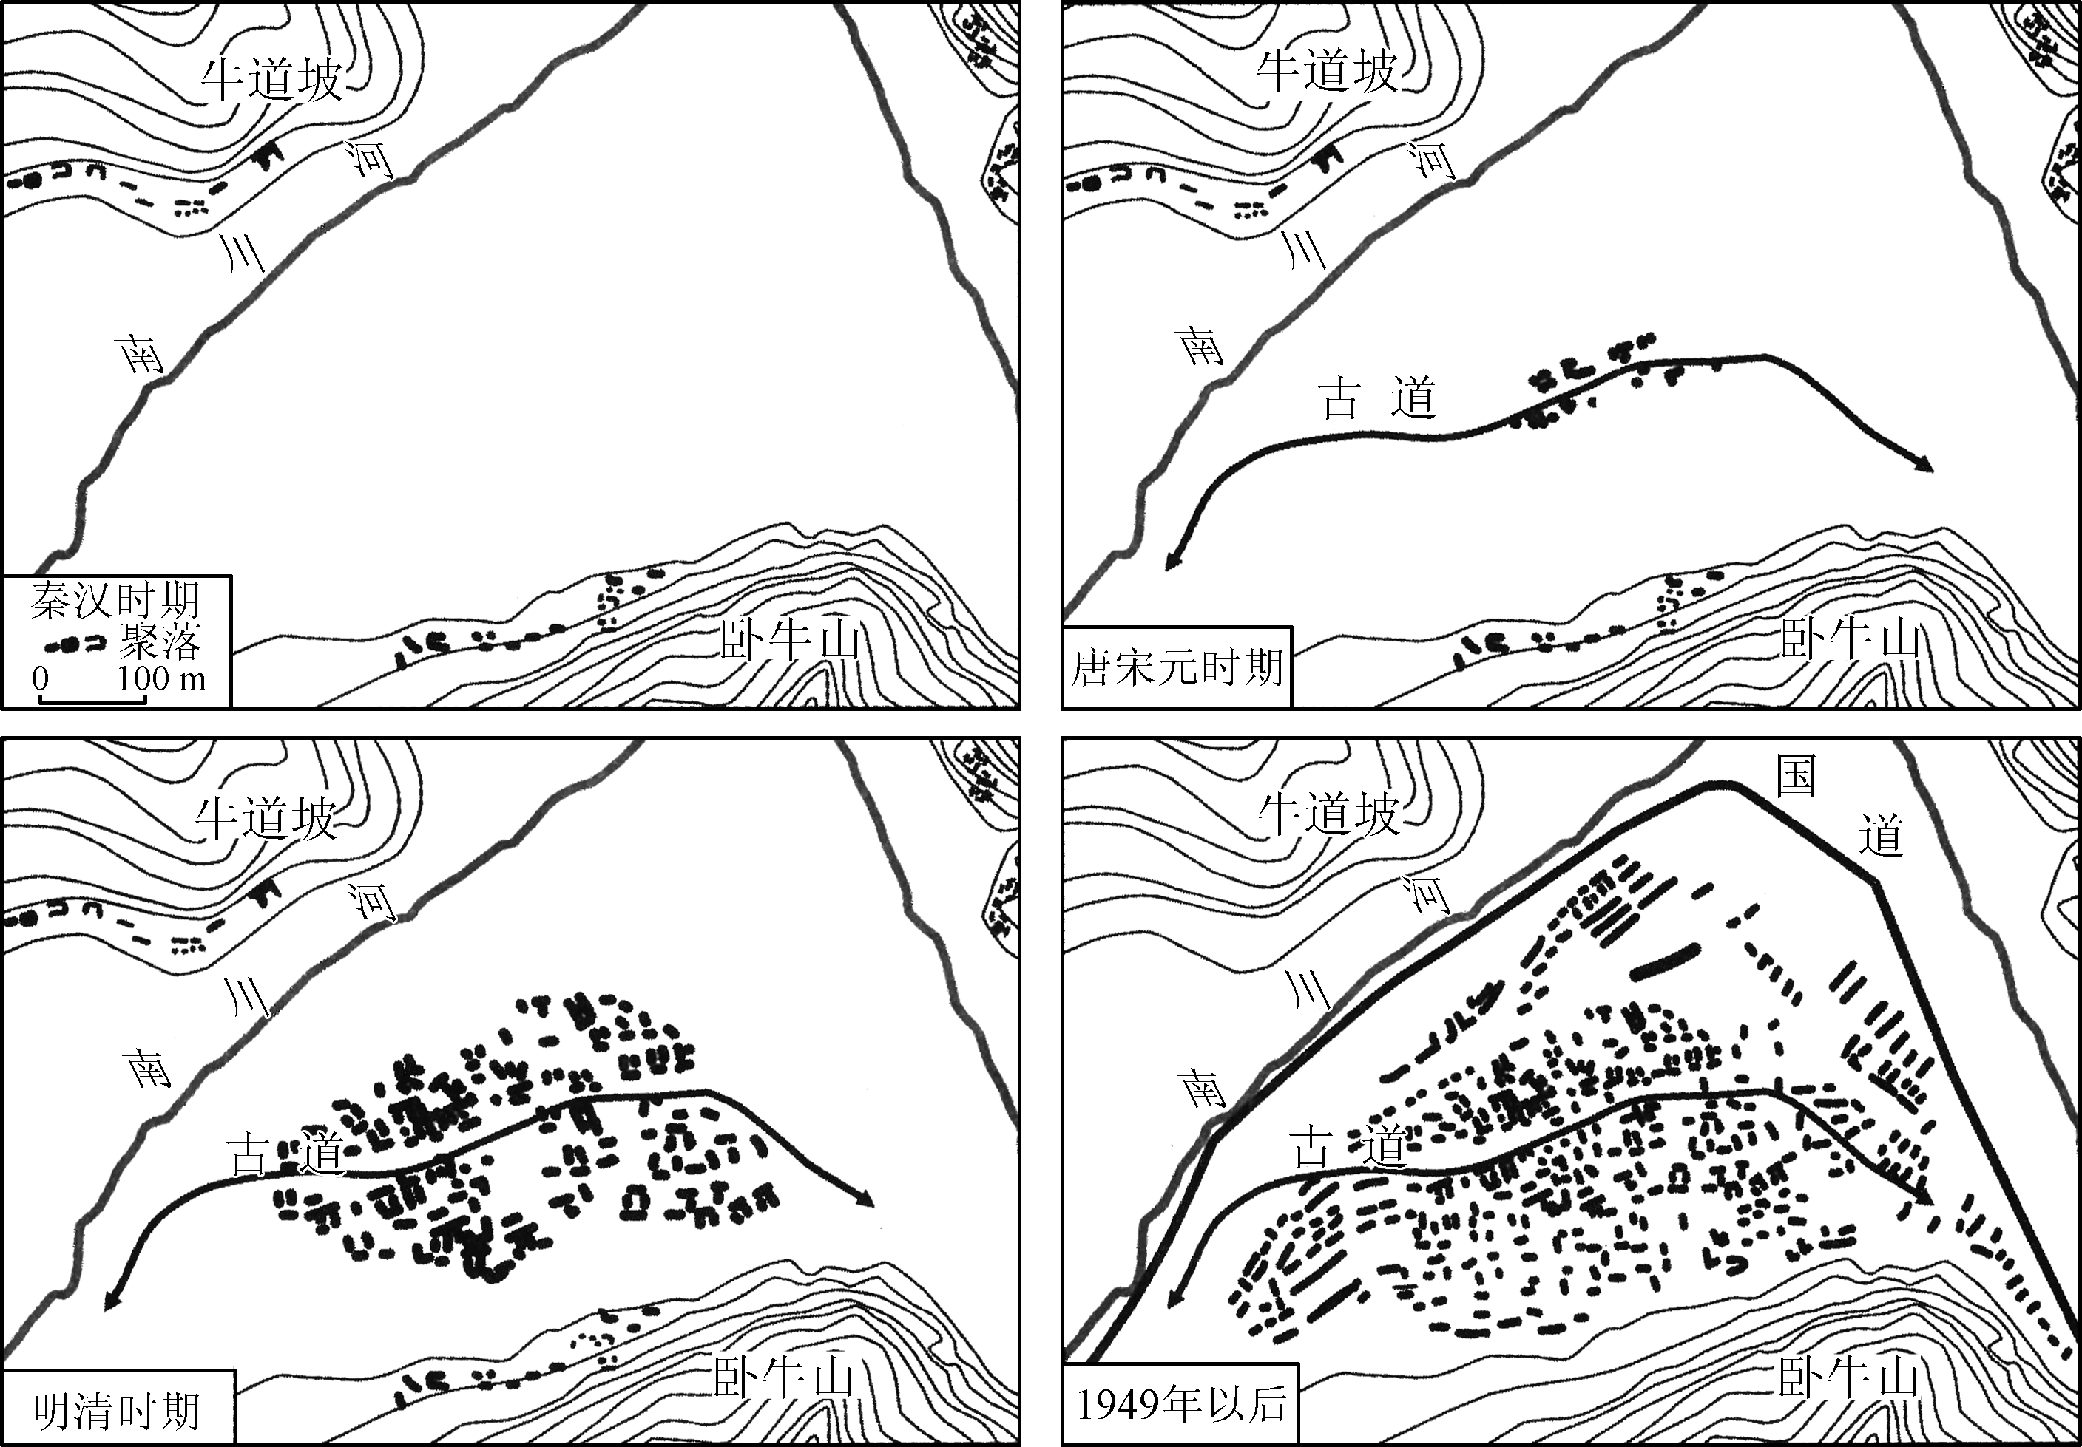

20. 该村落形成初期选址于(　　)

A. 山前冲积扇　 B. 河流凸岸　 C. 河漫滩平原　 D. 山麓缓坡

21. 与明清时期相比，村落形成之初的选址有利于(　　)

A. 田间管理　 B. 防洪避险　 C. 节省建材　 D. 抵御寒潮

22. 导致该村落选址变化的主要因素是(　　)

A. 灾害　 B. 土地　 C. 水源　 D. 交通

二、 非选择题：共3题，共56分。

23. 阅读材料，回答下列问题。(18分)

材料一　贝加尔湖地处俄罗斯西伯利亚南部，是世界上蓄水量最大、最深的淡水湖。湖泊周边降水量时空分布不均。

材料二　下左图为“贝加尔湖周边主要气象站年降水量分布示意图”，下右图为“乙站点气候资料统计图”。

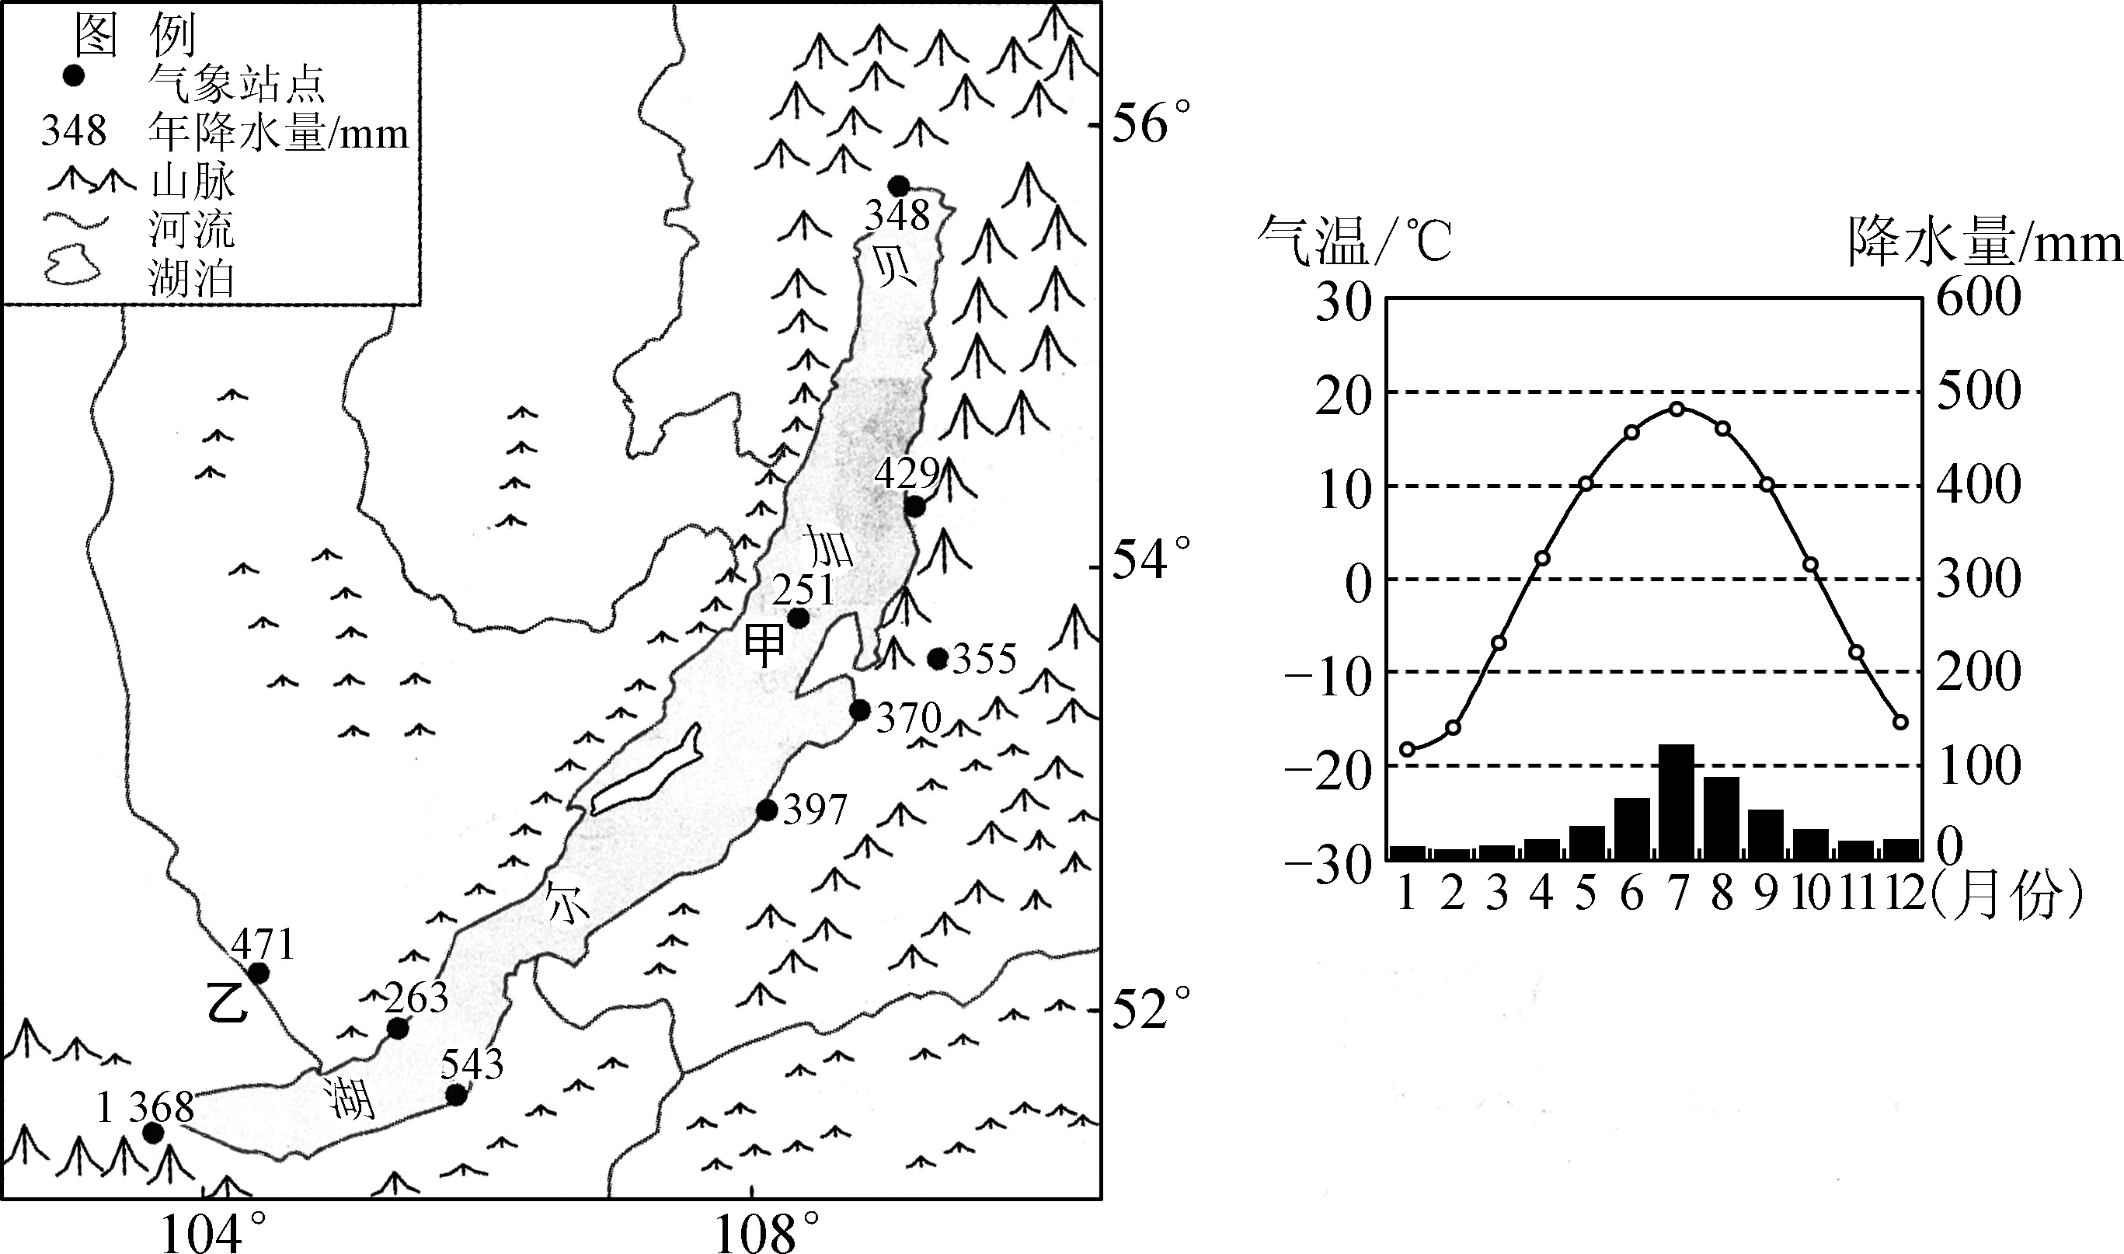

(1) 简述该区域所属的气候类型及气候特征。(8分)

(2) 简析该区域冬季降水量特征的成因。(4分)

(3) 甲地处湖泊中部，但较湖泊周边气象站年降水量少，请说明其主要原因。(6分)

24. 阅读材料，回答下列问题。(20分)

材料一　万朝镇位于重庆石柱土家族自治县，是武陵山土家族文化与长江汉族文化的交融地带。镇域内地势起伏大，立体气候显著。该镇森林资源与煤炭等矿产资源丰富，煤炭产业曾是其主导产业。2014年重庆市出台淘汰落后产能促进环保的政策。2016年，该镇煤矿被全部关停，成为典型的收缩型城镇。

材料二　下左图为“万朝镇位置示意图”，下右图为“万朝镇2010年和2020年户籍人口和常住人口统计图”。

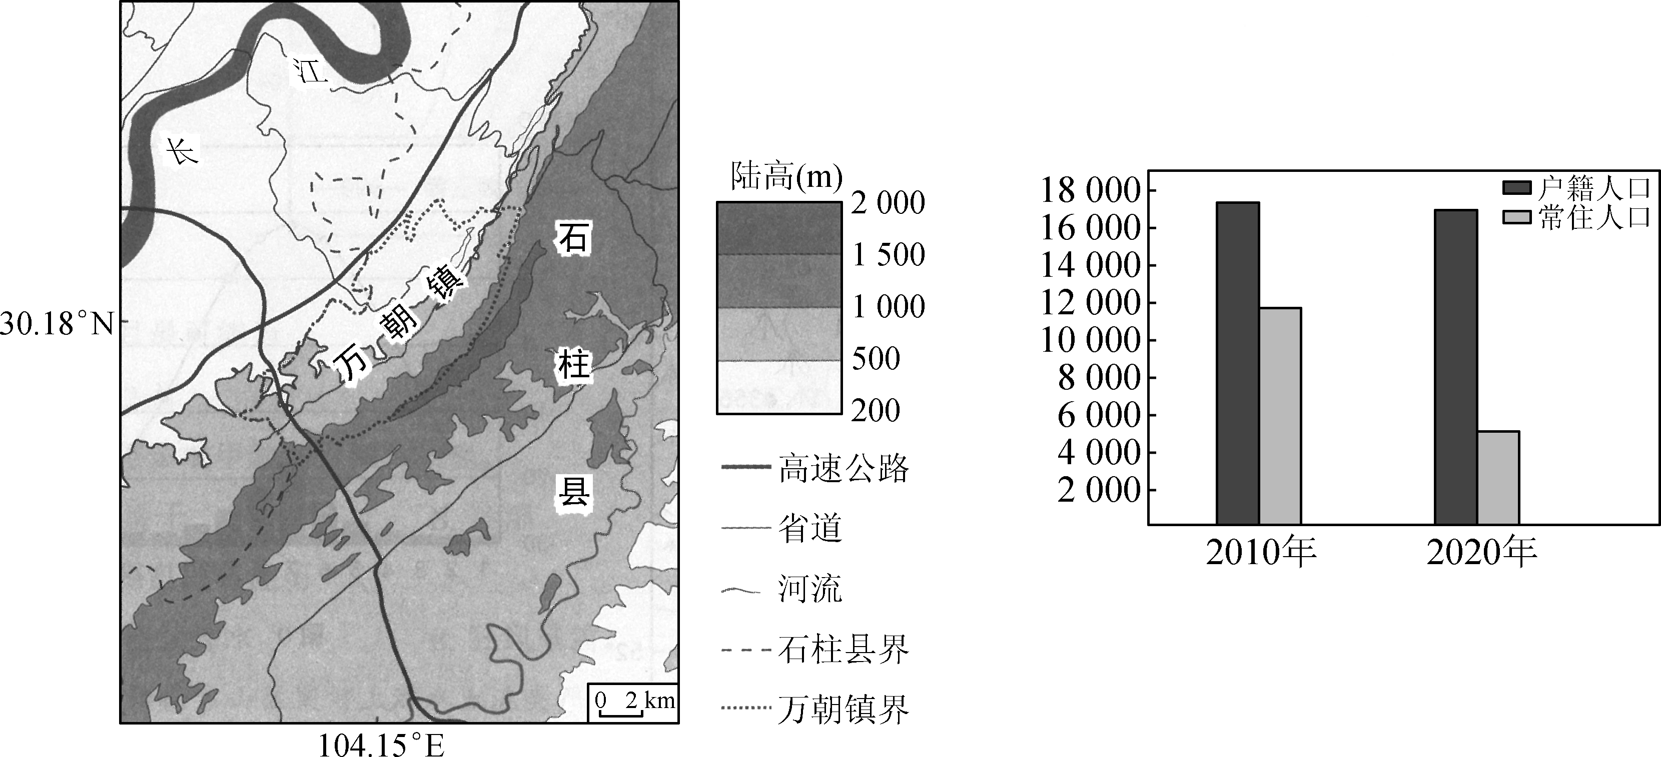

(1) 简述万朝镇2020年较2010年人口变化的特点及主要影响因素。(6分)

(2) 简述目前万朝镇产业转型面临的主要困境。(8分)

(3) 有人提出发展旅游业是万朝镇产业转型的重要途径，请结合当地资源禀赋说明其合理性。(6分)

25. 阅读材料，回答下列问题。(18分)

材料一　西部陆海新通道于2019年上升为国家发展战略。它构建了中国西部向南的出海国际大通道，在广西北部湾港口形成海运枢纽，主要运输方式包括铁海联运、公海联运、江海联运和空运等。在云南、广西的陆上边境实现跨境公路、跨境铁路运输，联通中南半岛国家。2023年，该通道海铁联运班列开行9 580列，货运品类从最初的几十种增加至近千种。

材料二　下图为“西部陆海新通道位置示意图”。

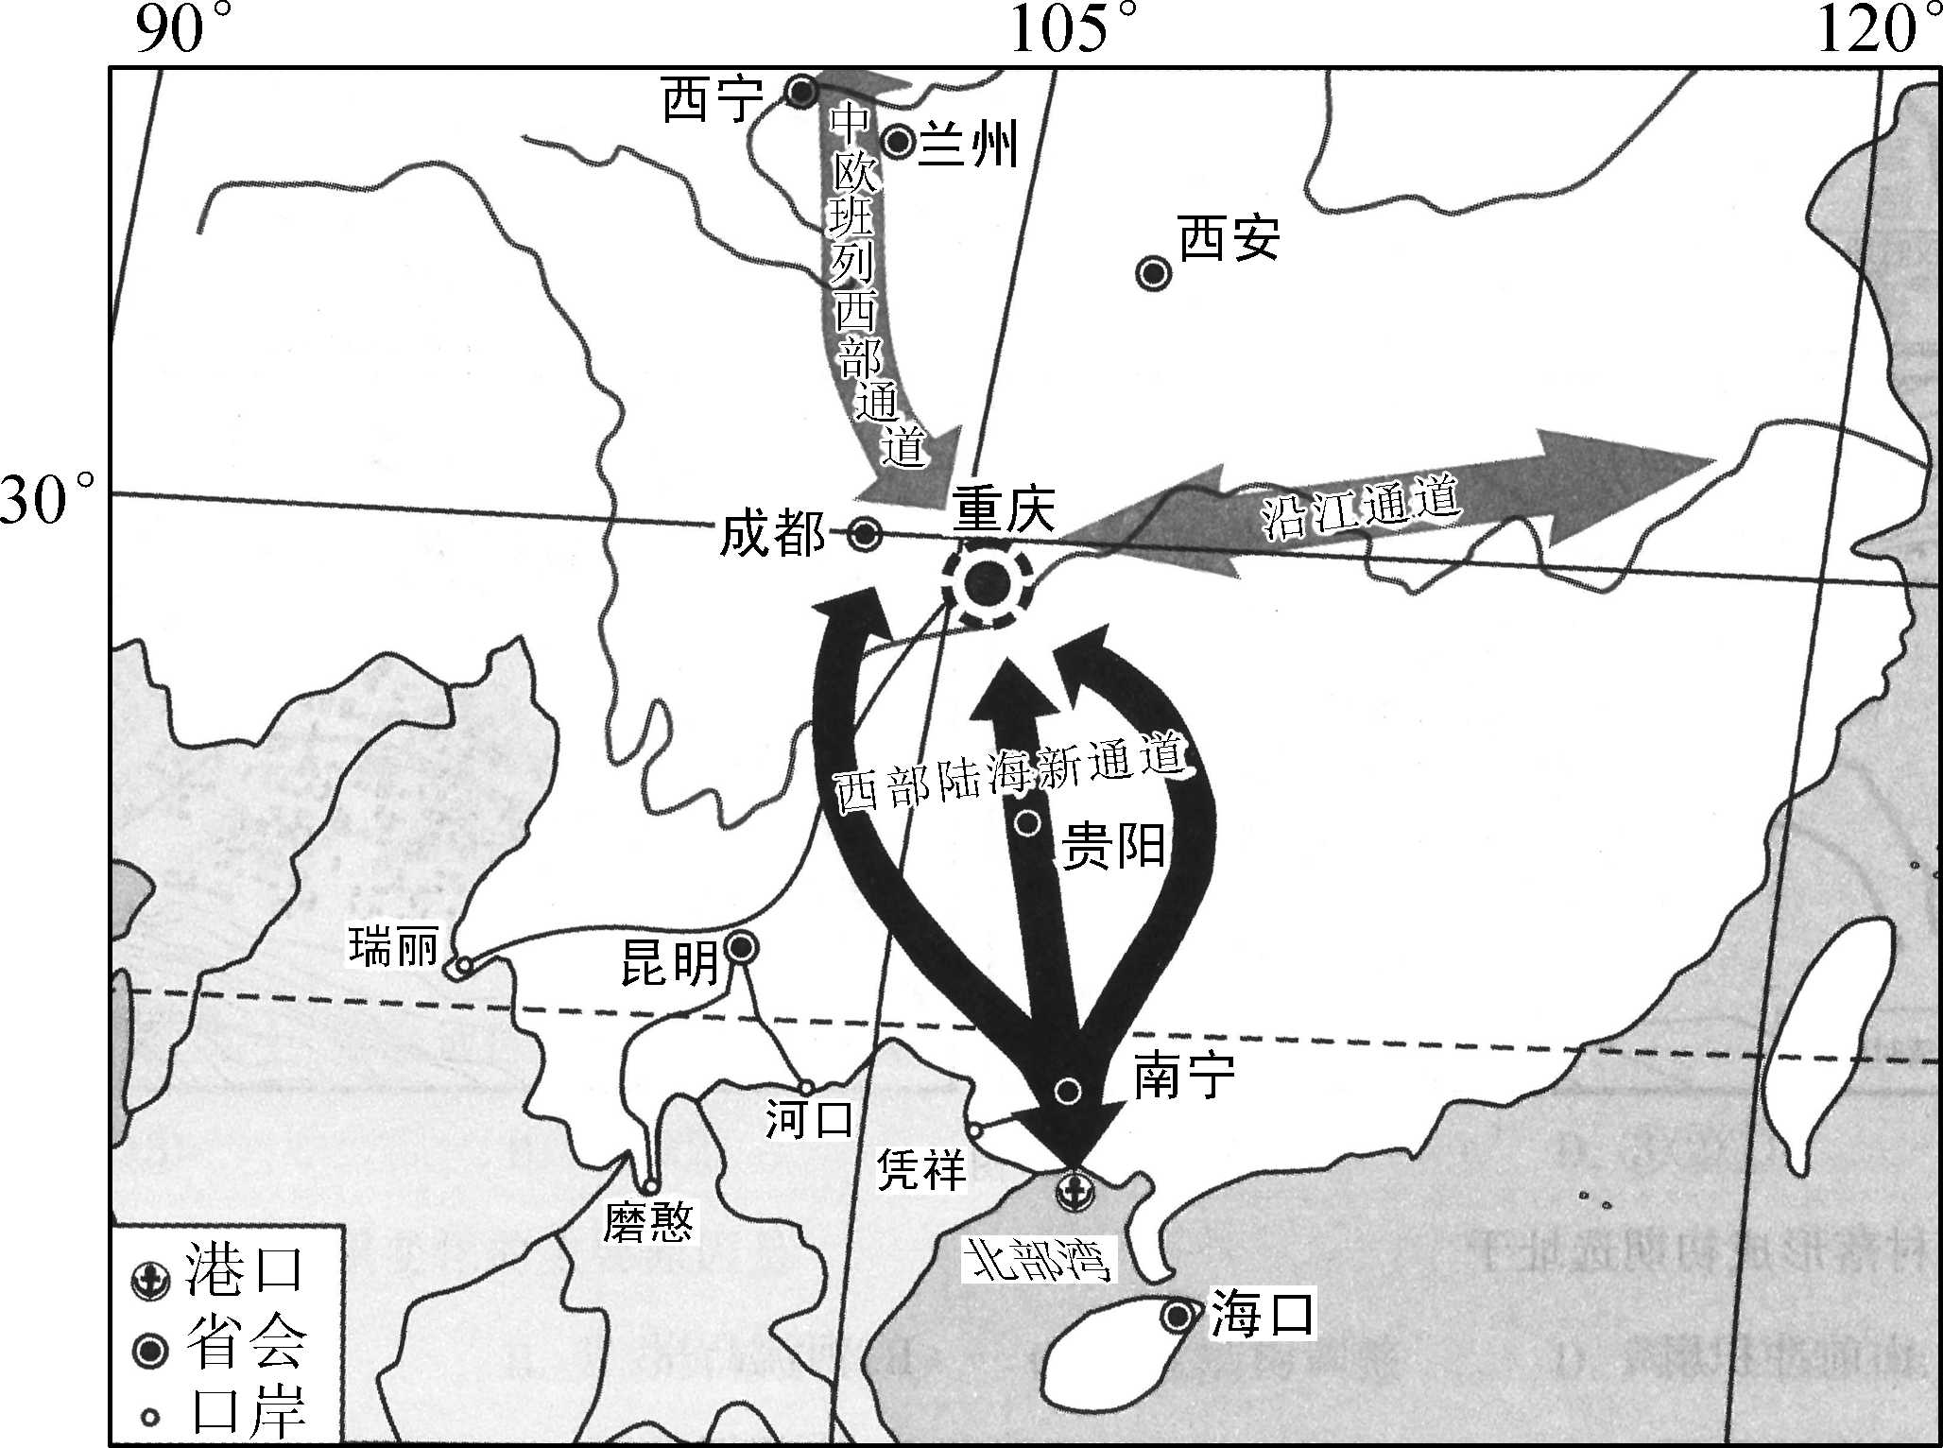

(1) 列举西部陆海新通道建设对接的国家重大发展战略。(6分)

(2) 结合我国西南部交通区位，简析西部陆海新通道建设的必要性。(6分)

(3) 说明西部陆海新通道建设对沿线经济发展的意义。(6分)

2023～2024学年高三第一学期学情调研考试(二十)(南通等六市)

地理参考答案及评分标准

1. C　2. B　3. D　4. B　5. D　6. A　7. C　8. B　9. A　10. A　11. C　12. D　13. A　14. D　15. A

16. C　17. B　18. B　19. B　20. D　21. C　22. D

23. (18分)

(1) 温带大陆性气候(2分)　夏季凉爽，冬季严寒；年降水量较少； 主要集中在夏季。(6分)

(2) 该地深居内陆，水汽少；冬季受亚洲高压控制，降水少。(4分)

(3) 夏季湖泊为冷源；盛行下沉气流；水汽不易凝结。(6分)

24. (20分)

(1) 常住人口数量锐减；户籍人口数量略减(4分)　经济；政策(任答一点得2分)

(2) 产业基础薄弱；创新能力不足；人力资源不足；环境质量下降。(8分)

(3) 有立体气候和森林资源，可发展康养产业和避暑游；有少数民族特色文化，可发展民族风情游；有自然风光，可发展山水游；有工业遗址遗迹，可发展工业主题旅游。(任答三点得6分)

25. (18分)

(1) “一带一路”倡议；长江经济带发展战略；西部大开发战略。(6分)

(2) 位于内陆，离出海口远；地形地质复杂，交通通达度差；运输时效低；物流成本高，制约经济发展(任答三点得6分)

(3) 完善运输网，降低物流成本，扩大商品流通；增强区域联系，加快生产要素流动；带动相关产业发展。(6分)